Table of Contents
1 Corriente alterna (ca, AC), teoría básica 2
2 Formas de onda en AC 8
3 Anexo - Corriente alterna (ca, AC) 13
3.1 Corriente alterna monofásica 14
3.1.1 Grados y radianes 15
3.1.2 Ciclo y frecuencia 17
3.1.3 Velocidad angular ω 17
3.1.4 Seno y coseno 18

Corriente alterna (ca, AC), teoría básica

La mayoría de los estudiantes de electricidad comienzan su estudio con lo que se conoce como corriente continua (CC), que es la electricidad que fluye en una dirección constante, o que posee un voltaje con polaridad constante.
La CC es el tipo de electricidad producida por una batería, con un terminal positivo y otro negativo definidos. Por muy útil y fácil de entender que sea la corriente continua, no es el único "tipo" de electricidad que se utiliza. Ciertas fuentes de electricidad (en particular, los generadores electromecánicos rotativos) producen tensiones de polaridad alterna, invirtiendo los polos positivo y negativo a lo largo del tiempo. Ya sea como tensión que cambia de polaridad o como corriente que cambia de dirección. Este "tipo" de electricidad se conoce como corriente alterna (CA).
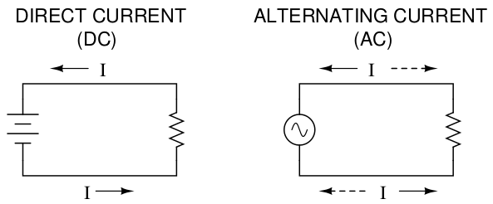

El símbolo de la batería se utiliza como símbolo genérico para cualquier fuente de tensión continua,
el círculo con la línea ondulada en su interior es el símbolo genérico de cualquier fuente de tensión alterna.
En aplicaciones donde la electricidad se utiliza para disipar energía en forma de calor, la polaridad o el sentido de la corriente son irrelevantes, siempre que haya suficiente tensión y corriente en la carga para producir el calor deseado (disipación de potencia). Sin embargo, con CA es posible construir generadores eléctricos, motores y redes de distribución mucho más eficientes que los de corriente continua. Para explicar en detalle las razones, son necesarios conocimientos básicos sobre la corriente alterna.

Una máquina, en la que un campo magnético gira, actuando sobre bobinas fijas, genera una corriente alterna en las bobinas, a causa de la inducción electromagnética.
Este es el principio de funcionamiento de un generador de CA, también conocido como alternador:

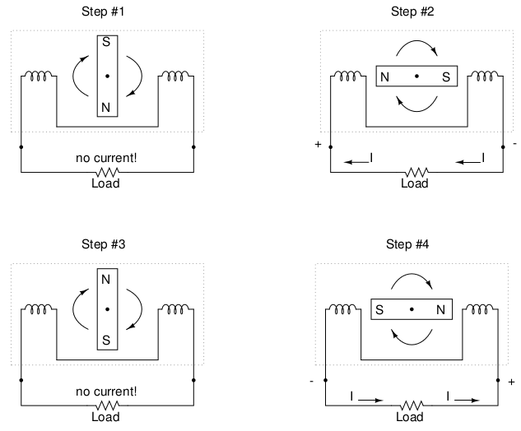

La polaridad de la tensión en las bobinas se invierte, al pasar los polos opuestos del imán giratorio.
Al conectatar una carga, la inversión de la polaridad de la tensión creará una inversión del sentido de la corriente en el circuito. Cuanto más rápido gire el eje del alternador, más rápido girará el imán, generando una tensión y corriente alternas que cambian de dirección más a menudo en un tiempo determinado. Es decir, aumenta la frecuencia de cambio de polaridad de la tensión y la corriente.

Aunque los generadores de corriente continua funcionan según el mismo principio de inducción electromagnética, su construcción no es tan sencilla como los de corriente alterna. En un generador de CC, la bobina se monta en el eje giratorio, mientras que el imán, en este caso fijo, se monta alrededor de la bobina móvil. Las conexiones eléctricas a la bobina giratoria se realiza mediante "escobillas" de carbono fijas, en contacto con el eje giratorio. Todo esto es necesario para conmutar la polaridad de salida, de modo que el circuito externo reciba una corriente que no cambie su polaridad.

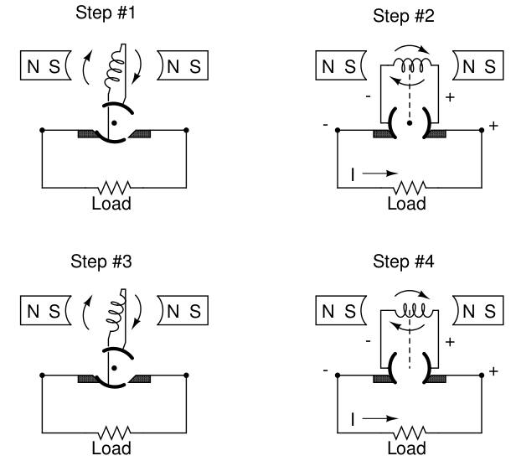

Working Principle of DC Generator | [Electric Machine #1]
https://youtu.be/mq2zjmS8UMI?si=i1nyNiI63VuvXXWC

Working principle of dc generator with animation | Assembly and working of dc generator https://youtu.be/3y0Y4C5bVIU?si=eMuOjeKMILvE_LHB

Este generador producirá dos impulsos de tensión por revolución del eje. Ambos impulsos tienen la misma dirección (polaridad). Para que un generador de CC produzca una tensión
tensión constante, en lugar de breves impulsos de tensión una vez cada 1/2 revolución, hay múltiples conjuntos de bobinas que hacen contacto intermitente con las escobillas. El diagrama anterior es una simplificación de un generador real.

Las interrupciones de contacto que se producen el eje y las escobillas causan chispas y calor, especialmente si el eje del generador gira a gran velocidad. Esto es especialmente peligroso en atmósferas inflamables o explosivas. Un generador de CA no necesita escobillas ni conmutadores para funcionar, evitándose los problemas de los generadores de corriente continua.
Las ventajas de la CA sobre la CC en el diseño de los generadores también se aplican a los motores eléctricos. Mientras que los motores de CC requieren el uso de escobillas para establecer contacto eléctrico con las bobinas en móviles, los motores de CA no las necesitan. De hecho, los diseños de los motores de CA y CC son muy similares a los de los generadores (idénticos a efectos de este tutorial). El motor de CA funciona con un campo magnético que invierte su polaridad continuamente, generado por unas bobinas fijas (stator). Este campo magnético variante provoca un momento de fuerza en el iman de polaridad fija sujeto al eje rotativo (rotor).
El motor de CC recibe la corriente de alimentación a través de las escobillas. El eje del rotor dispone de contactos, sobre los que presionan las escobillas, que invierten la dirección de la corriente en el bobinado del rotor cada 180º de giro. El rotor gira dentro de un campo magnético creado por unos imanes exteriores fijos (stator).

Los generadores y motores de CA suelen ser más sencillos que los generadores de CC. Esta relativa simplicidad se traduce en una mayor fiabilidad y menor coste de fabricación. Además de las ventajas mencionadas en motores y generadores, existe el efecto conocido como inducción mutua. Si se unen dos bobinas unidas por un núcleo conductor del campo magnético, la energía eléctrica se puede transmitir de una a otra, siempre que se produzca un campo magnético cambiante. Este es el caso si se aplica CA a una de las bobinas (primaria), la energía electrica será transmitida a la otra bobina (secundaria). Este dispositivo se conoce como transformador.

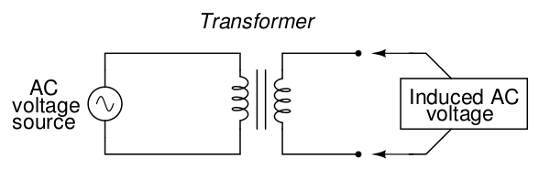

La posibilidad de aumentar o disminuir la tensión con facilidad, da a la CA una ventaja en el ámbito de la distribución de energía. Es más eficiente transportar energía eléctrica a largas distancias a alta tensión y baja corriente, ya que se reduce el diámetro de los cables conductores y las pérdidas de potencia resistiva. Para el uso industrial, comercial o de consumo, la tensión se reduce y la corriente aumenta. La tecnología de los transformadores ha hecho posible la distribución de energía eléctrica a larga distancia.

Sin la capacidad de subir y bajar el voltaje de forma eficiente, sería prohibitivo construir sistemas de energía para un uso que no sea a corta distancia (unos pocos kilómetros como máximo).
Los transformadores, sólo funcionan con CA, no con CC. Como el fenómeno de la inductancia mutua se basa en campos magnéticos cambiantes, y la corriente continua sólo puede producir campos magnéticos estables, los transformadores no funcionan con corriente continua. Por supuesto, la corriente continua puede interrumpirse (pulsarse) a través del devanado primario de un transformador para crear un campo magnético cambiante (como se hace en los sistemas de encendido de automóviles para producir alto voltaje mediante una bujía a partir de una batería de CC de bajo voltaje), pero la CC pulsada no es muy diferente de la CA. Esta es la razón principal por la que la CA tiene una aplicación tan extendida en el transporte de la energía eléctrica.

Resumen

- CC significa "corriente continua", es decir, tensión (corriente) que mantiene la misma polaridad
- (dirección) a lo largo del tiempo.
- CA significa "corriente alterna", es decir, tensión (corriente) que cambia de polarida (dirección).
- Los generadores electromecánicos de CA, conocidos como alternadores, son de construcción más sencilla que los generadores electromecánicos de CC.
- El diseño de los motores de CA y CC sigue muy de cerca los principios de diseño de los generadores respectivos.
- Un transformador está constituido por un par de bobinas mutuamente inductivas utilizadas para transportar corriente alterna de una bobina a la otra. El número de espiras de cada bobina se ajusta para crear un aumento o disminución de la tensión de la bobina alimentada (primaria) a la bobina no alimentada (secundaria).
- Tensión secundaria = Tensión primaria (espiras secundarias / espiras primarias)
- Corriente secundaria = Corriente primaria (espiras primarias / espiras secundarias)

Formas de onda en AC

Cuando un alternador produce tensión alterna, la tensión cambia de polaridad con el tiempo, pero lo hace de una manera muy particular. Representada gráficamente a lo largo del tiempo, la "onda" trazada por esta tensión se conoce como onda sinusoidal.
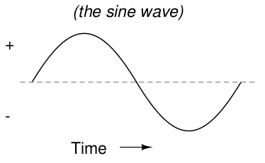

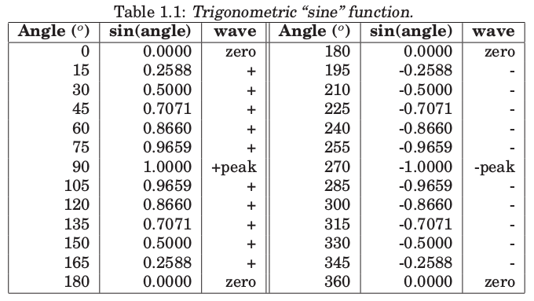

En el gráfico de tensión de un alternador, el cambio de una polaridad ocurre de forma gradual.
El valor de tensión cambia más rápidamente en el punto cero, el cruce del gráfico con el eje horizontal del tiempo, proporcional al ángulo, y más lentamente en su punto máximo, su pico. En la tabla de valores se muestra la correspondencia entre el ángulo de giro, que es proporcional al tiempo transcurrido, y el valor de la tensión generada.

ángulo en grados
velocida angular en radianes entre segundo
tiempo en segundos

La razón por la que un alternador genera CA sinusoidal se debe a las leyes físicas que determinan el efecto del movimiento rotativo de un campo magnético sobre una bobina. La tensión producida en las bobinas estacionarias por el movimiento del imán giratorio, es proporcional a la velocidad de variación del flujo magnético en la bobina (Ley de Faraday de la inducción electromagnética). Esta velocidad es mayor cuando los polos del imán polos del imán están más cerca de las bobinas, y menor cuando los polos del imán están más alejados de las bobinas. Matemáticamente, la velocidad de cambio del flujo magnético producida por un imán giratorio sigue una función sinusoidal, por lo que la tensión producida por las bobinas sigue esa misma función.
La evolución de la tensión producida por una bobina de un alternador desde cualquier punto del gráfico de la onda sinusoidal hasta el punto en que la forma de la onda empieza a repetirse, se llama un ciclo. Una manera sencilla de identificar un ciclo es observar la distancia entre picos de tensión de la misma polaridad. Los grados en el eje horizontal del gráfico corresponden a la posición angular del eje del alternador.
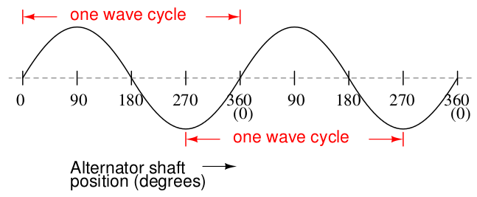

El eje horizontal de este gráfico puede indicar el paso del tiempo o la posición del eje en grados, ya que existe una relación proporcional entre ángulo recorrido y tiempo, si la velocidad de giro es constante. El periodode una onda se mide en segundos y corresponde al tiempo necesario para realizar un ciclo (un giro completo del rotor). El periodo de una onda en grados es siempre 360, sin embargo el periodo correspondiente depende de la velocidad de giro.
El número de ciclos que una onda realiza en un segundo, se denomina frecuencia. La unidad moderna de frecuencia es el hercio (abreviado Hz). En los Estados Unidos de América, la frecuencia estándar de la red eléctrica es de 60 Hz, lo que significa que la tensión alterna oscila a un ritmo de 60 ciclos cada segundo. En Europa, donde la frecuencia del sistema eléctrico es de 50 Hz,
la tensión alterna sólo completa 50 ciclos por segundo. El transmisor de una emisora de radio que emite a una frecuencia de 100 MHz genera una tensión alterna que oscila a un ritmo de 100 millones de ciclos por segundo.
El periodo y la frecuencia son matemáticamente recíprocos. Si una onda tiene un periodo de 10 segundos, su frecuencia será de 0,1 Hz, es decir, 1/10 de ciclo por segundo.

f frecuencia en Hz
T periodo de un ciclo en s

Los alternadores electromecánicos y muchos otros fenómenos físicos producen ondas sinusoidales, pero este no es el único tipo de onda alterna que existe. Las siguiente imágenes muestran algunos tipos de onda que se producen habitualmente en circuitos electrónicos.
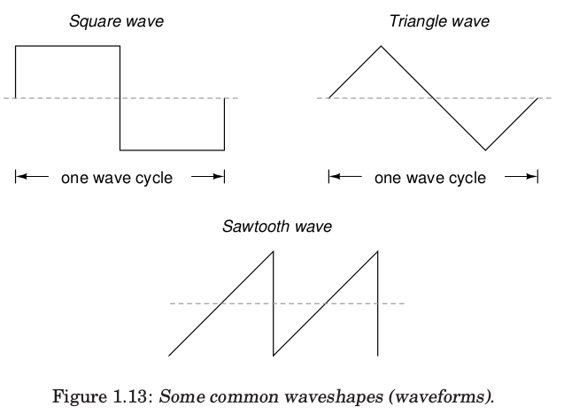

Estas formas de onda no son, ni mucho menos, las únicas que existen. Son simplemente
algunas de las más comunes. Algunas formas de onda son tan complejas que desafían la clasificación como un "tipo" particular. En general, cualquier forma de onda que se asemeje a una onda sinusoidal perfecta se denomina onda sinusoidal, y aquelllas que no se asemejan se denomina ondas no sinusoidales. Dado que la forma de onda de una tensión o corriente alterna es crucial para su efecto en un circuito, es necesario determinar la forma de la onda y tener en cuenta que hay formas muy diversas.

Resumen
- El gráfico de la CA producida por un alternador es el de una onda sinusoidal.
- El ciclo de una onda es una evolución completa de su forma hasta el punto en que comienza a repetirse.
- El periodo de una onda es el tiempo que tarda en completar un ciclo.
- La frecuencia es el número de ciclos que completa una onda en un tiempo determinado. Suele medirse en hercios (Hz). 1 Hz equivale a un ciclo de onda completo por segundo.
- Frecuencia = 1/(periodo en segundos)

Anexo - Corriente alterna (ca, AC)
A diferencia de la corriente continua, la corriente alterna cambia de dirección . Esto significa que no existe un polo negativo y otro positivo.
Los generadores de corriente alterna están compuestos, en el caso más simpe, de una parte fija, llamda estator, que crea un campo magnético, y una parte móvil, llamada rotor, que es una bobina. El rotor gira dentro del campo magnético creado por el estator. Esto causa un moviniento de electrones en la bobina del rotor, produciendo una tensión en los extremos de la bobina. Visto desde la bobina, lo que gira es el campo magnético. Los cambios de dirección del campo magnético causan una tensión que, al igual que el campo magnético, continuamente cambia de polaridad en los contactos de la bobina.
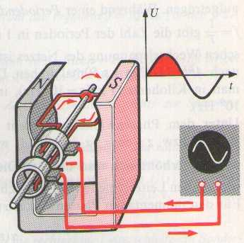

Respecto a la cc, la ca tiene la ventaja, de que es posible varíar su tensión e intensidad, mediante unas máquinas relativamente simples, llamadas transformadores. Esto facilita el transporte de la energía eléctrica. Por este motivo, las redes de distribución de la energía eléctrica suministran ca.

Corriente alterna monofásica
La corriente alterna de red tiene forma senoidal. Esto significa, que en el gráfico de la corriente, en función del tiempo, la curva de corriente se describe matemáticamente con la siguiente fórmula:

es el valor máximo, cresta o pico
es la velocida angular en radianes entre segundo
es el tiempo en segundos

Grados y radianes
Si se observa un punto, girando en contra del sentido de las agujas del reloj, sobre un círculo,se puede determinar su posición, indicando el radio del círculo y el ángulo entre el eje horizontal y el radio entre el origen y el punto.
30º
60º
120º
150º
30º
60º
x
y
y
x
x
x
y
y

Al giro completo del punto alrededor del circulo le corresponden 360º.
El ángulo también se puede expresar en la distancia que el punto recorre sobre la línea del círculo. Esta medida se llama radián, tomando la medida del radio como 1.
El perímetro de un circulo , corresponde a 360º. Por tanto, las fracciones del círculo en radianes, se calculan .
1
-1
-1
1
y
x
x
y
y
x
x

Ciclo y frecuencia
Cada giro completo que hace el punto se llama un ciclo.
El tiempo que el punto necesita para hacer un giro completo se llama periodo.
Si el punto necesita 3 segundos en hacer un giro, , mientras que si necesita 0,5 segundos, su periodo es.
La frecuencia es el número de giros por segundo que hace el punto. La relación entre la frecuencia y el perdiodo es. La unidad de la frecuencia es el hercio .

Velocidad angular ω
La velocidad está definida como la distancia dividida entr el tiempo necesario en recorrerla.

d distancia en m
t tiempo en s

En el caso del círculo, la distancia de un giro completo corresponde al perímetro y el tiempo necesario para un giro completo es el periodo , por tanto la velocidad (angular ) es:
o tomando el radio como 1, se obtiene o

Para , la velocidad angular es
Para , la velocidad angular es

Conociendo la velocidad angular , se puede obtener la posición del punto, su ángulo, pasado el tiempo :

Para , a la velocidad, el ángulo en radians es: . En el punto ha dado un giro completo.
A la velocidad de , el ángulo en radians es: , el punto ha hecho 6 giros completos.

Ejercicio 1.1.3-1:
- Calcula la posición del punto a una velocidad angular , pasados 2,25 s.
- Calcula la posición del punto a una velocidad angular , pasados 17 s.

Seno y coseno
La coordenada horizontal, x, del punto que gira sobre el círculo se llama coseno, la vertical, y, se llama seno.
x
y
coseno
seno
1
1
-1
-1

La siguiente tabla indica los valores de seno y coseno para un ciclo.

α | 0º | 30º | 60º | 90º | 120º | 150º | 180º | 210º | 240º | 270º | 300º | 330º | 360º
α | 0
sin α | 0 | 0,5 | 0,9 | 1 | 0,9 | 0,5 | 0 | -0,5 | -0,9 | -1 | -0,9 | -0,5 | 0
cos α | 1 | 0,9 | 0,5 | 0 | -0,5 | -0,9 | -1 | -0,9 | -0,5 | 0 | 0,5 | 0,9 | 1

